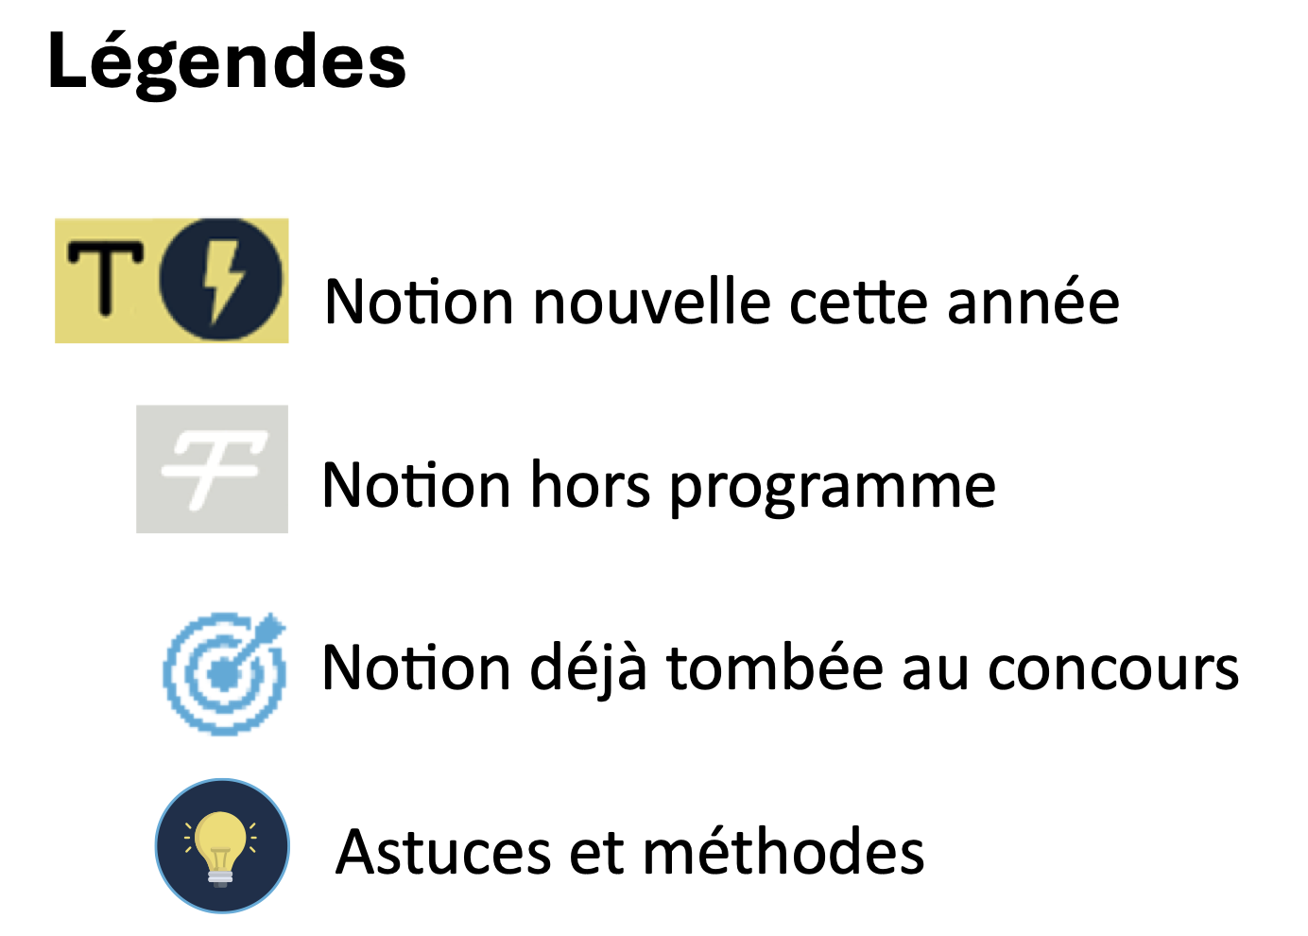
Révisions :

UNIVERSITÉ PARIS EST-CRETEIL
2025 - 2026

022 - 2023UNIVERSIT
É DE PARIS2


Pharmacologie
Fiche de cours N°2

Interaction ligand récepteur


PLAN

- Principes généraux

- Nature des ligands

- L’interaction ligand-récepteur

I. Principes généraux | Interactions du principe actif avec les constituants de l’organisme
Administration | - Arrivée dans l’organisme  - Le ligand (molécule de principe actif) rencontre sa cible et s’y fixe = Interaction Ligand/récepteur  - Modification du fonctionnement cellulaire, du tissu qui la contient, de l’organe auquel il appartient donc de l’organisme  - Fixation ligand récepteur (cible)
Conséquence | - Déclenchement d’une cascade d’évènements  - Réponse biologique  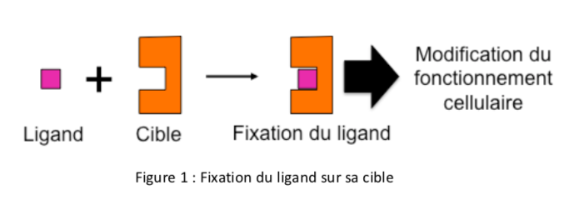  - C’est l’effet pharmacologique
Effet pharmacologique | - L’effet pharmacologique peut être de deux ordres :  - Effet pharmacologique recherché  - Constituera la base de l’effet thérapeutique = Effet bénéfique sur la pathologie  - Effet délétère  - Constituera la base de certains effets indésirables (ou effets secondaires) voire d’effets toxiques

II. Nature des ligands | Généralités
Définition | - Ligand = Molécules capables de se fixer sur une ou des cibles déterminées afin de produire un effet pharmacologique
Rôles | - L’interaction ligand-récépteur peut résulter en :  - L’activation de la cible  - La fixation du ligand mime tout ou partie de l’effet d’une molécule endogène qui se fixe physiologiquement sur cette cible  - L’inhibition de la cible  - La fixation du ligand réduit l’activité du système visé et empêche l’action de molécules endogènes
Molécules | - Mais l’essentiel des médicaments sont des molécules exogènes capables d’interagir avec les cibles endogènes  - Molécules qui n’existent pas dans l’organisme  - Qui résultent le plus souvent d’une synthèse chimique
 | Molécules endogènes | Molécules exogènes
 | - Les ligands utilisés peuvent être les molécules endogènes elles-mêmes  - Exemple : Adrénaline  - Est un médiateur endogène qui peut aussi être apporté à l’organisme de façon exogène sous la forme d’un médicament (par administration intraveineuse d’adrénaline par exemple) | - Mais l’essentiel des médicaments sont des molécules exogènes capables d’interagir avec les cibles endogènes  - Molécules qui n’existent pas dans l’organisme  - Qui résultent le plus souvent d’une synthèse chimique

III. Interaction | Liaison ligand-récepteur 1/2
Conséquences de l’interaction entre le ligand et le récepteur | - L’interaction ligand-récepteur provoque la synthèse et/ou la libération de molécules endogènes Ici = « Seconds messagers »  - Qui portent le message du ligand dans la cellule  - Servent d’amplificateur du message  - Car le ligand induit la libération de nombreux seconds messages qui vont à leur tour interagir avec d’autres acteurs et constituants de la cellule  - L’Intensité de la liaison ligand-récepteur dépend d’une constante appelée :  - Constante de dissociation = Kd  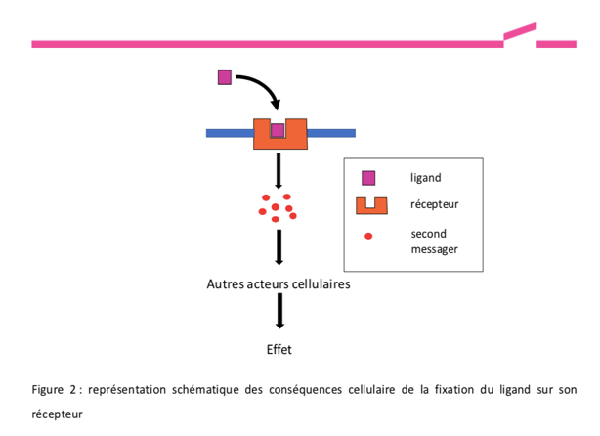  - Plus Kd est petite, plus l’intensité de la liaison est forte
Notion de sélectivité et de spécificité | - Deux notions essentielles guident l’action des ligands (à ne pas confondre)  - Sélectivité  - Spécificité
 | Sélectivité | Spécificité
 | - L’interaction ligand-récepteur est à l’image de celle d’une clef avec sa serrure  - Elle est unique à chaque couple ligand-récepteur : C’est la spécificité  - Chaque ligand interagit donc de façon unique (Spécifique) avec sa cible  - Indépendamment du fait qu’un ligand puisse interagir avec une seule ou plusieurs cibles  - En fonction de son affinité pour ces différentes cibles  - Le ligand a des préférences de fixation pour une ou plusieurs cibles  - Cette préférence caractérise la sélectivité de liaison ligand-récepteur | - Souvent, un même ligand n’interagit pas uniquement avec un seul récepteur  - Peuvent se fixer sur plusieurs récepteurs  - Chaque fixation est spécifique
Dose dépendance des effets | 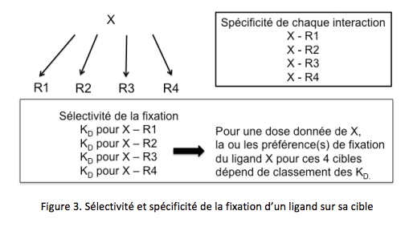  - Plus la dose de médicament administrée, donc plus la quantité de ligand apportée est importante, plus le nombre de récepteurs occupés va être important  - Théorie de l’occupation des récepteurs  - Ce lien entre la quantité de ligands et le nombre de récepteurs occupés Accroissement de l’intensité des effets engendré par la fixation du ligand sur sa cible

III. Interaction | Ligand-récepteur 2/2
Modification de sélectivité et spécificité | - La sélectivité d’un ligand pour son récepteur dépend de la dose utilisée  - Si on modifie la dose administrée :  - La spécificité reste la même car celle-ci dépend de la nature intrinsèque de l’interaction entre le ligand et sa cible  - La sélectivité est modifiée par la dose  - Schématiquement, deux cas de figure
 | Différentiel d’affinité très important | Différentiel d’affinité peu important
 | - Lorsque le différentiel d’affinité pour les récepteurs préférentiels et les récepteurs « secondaires » (Valeur de Kd élevée) sur lesquels se fixe le ligand est très important  - Le caractère de préférence ne sera pas modifié et cette sélectivité sera peu affectée | - Lorsque ce différentiel d’affinité est peu important  - L’accroissement des quantités de ligands présents augmente de façon importante la probabilité de fixation sur les récepteurs pour lesquels la valeur de Kd est plus élevée  - L’augmentation de la dose va provoquer une perte de sélectivité

